Муниципальное автономное дошкольное образовательное учреждение
Детский сад №158 городского округа город Уфа Республики Башкортостан

1. Название
2. Задачи
3. Разделы и экспонаты
4. Руководитель
5. План работы
6. Перспективы развития мини – музея

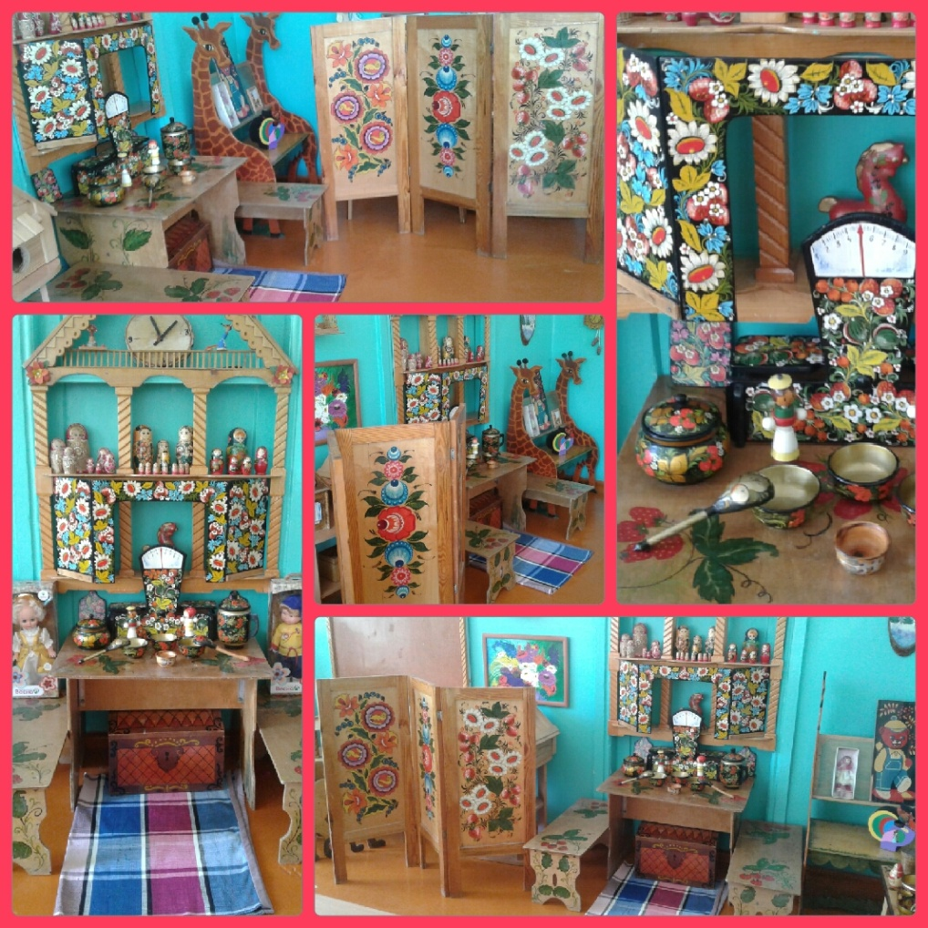

г.Уфа – 2017г
Содержание

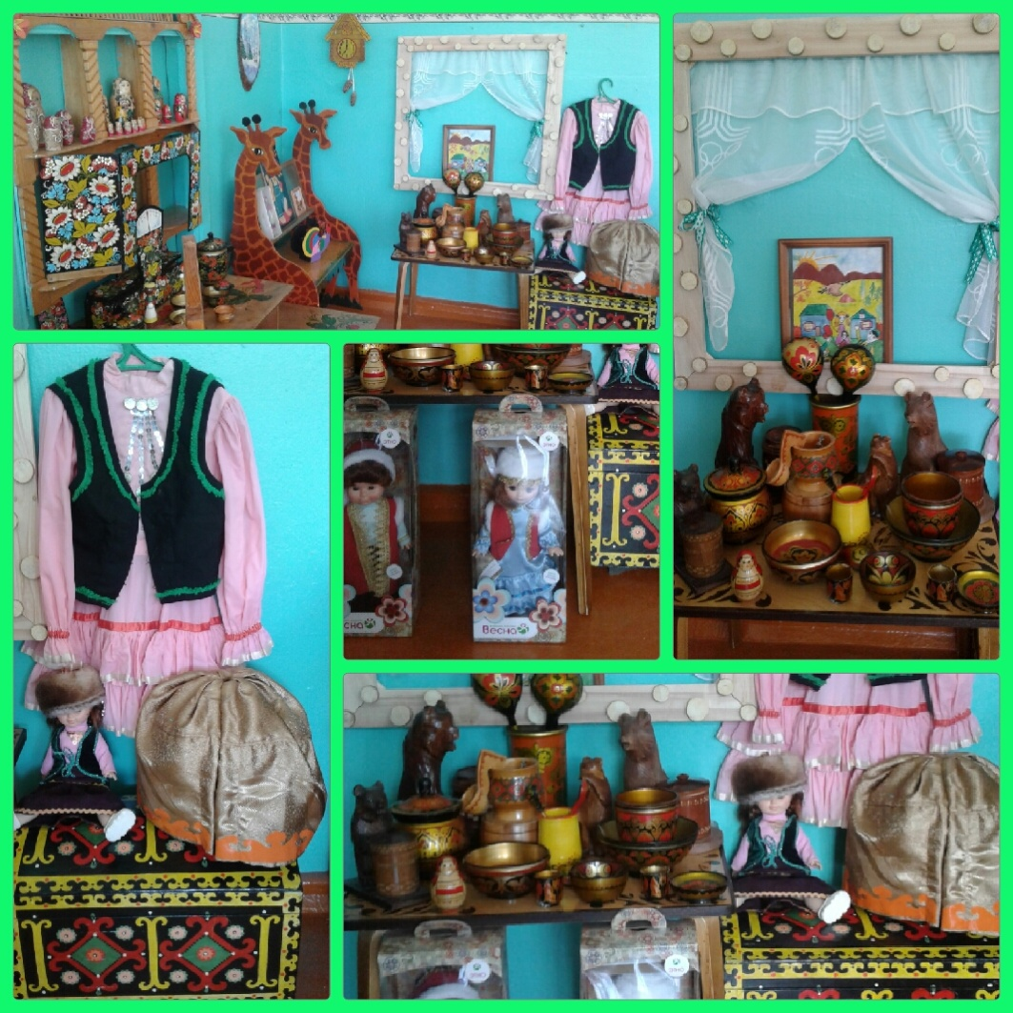

ПАСПОРТНЫЕ ДАННЫЕ
Название мини-музея: « Деревянная игрушка»
Профиль музея: познавательный.
Задачи:
- знакомство детей с народными промыслами;
- воспитание заботливого отношения к экспонатам;
- формирование у дошкольников навыков исследовательского поведения, познавательной активности, развитию творчества
- Способствование активной игровой деятельности ребенка
- Развитие мелкой и крупной моторики, сенсорного восприятия.
- Способствование художественно-эстетического развития.
- Способствование социально-эмоциональному развитию, представлений об окружающем мире, важности такого растительного материала, как дерево.
В основу решения этих задач положены следующие принципы:
- принцип учета возрастных особенностей дошкольников;
- принцип опоры на интересы ребенка;
- принцип осуществления взаимодействия воспитателя с детьми при руководящей роли взрослого;
- принцип наглядности;
- принцип последовательности;
- принцип сотрудничества и взаимоуважения.
Разделы и экспонаты:
В мини-музее представлены зоны с предметами быта и игрушками двух народов, проживающих на территории нашей республики: башкир и русских, разные виды деревянных игрушек – матрешки, лошадки, театральные игрушки, посуда из дерева с росписью народно-прикладного искусства этих народов. Музейные экспонаты собраны в соответствии с возрастом детей. Коллекции мини-музея располагаются на полках и зонах из игровой деревянной мебели.
Экспонаты мини-музея:
- Сундук с башкирским орнаментом, столик с посудой башкирской росписи: пиалы, крынки, кувшины, ложки, половники, туески, башкирские матрешки, медведи с медовыми бочонками, окно из дерева, рамка с рисунком «Мой Башкортостан», юрта, куклы в башкирских национальных костюмах, деревянные настенные часы, башкирский костюм;
- Картина на спиле дерева, деревянный стеллаж «Жирафики», подставка для карандашей «Петушок», деревянное панно «Мишка», деревянные рамки с природным пейзажем, деревянная кукла;
- Деревянная полка на стене «Сова», часы на спиле березы, деревянные фигурки из сказки «Лиса и Петух», матрешки разных видов и размеров, деревянная лошадка в хохломском стиле росписи, театральная ширма в хохломской росписи, стол со скамейками в хохломе, на нем деревянная посуда в хохломской росписи: кувшины, крынки, ложки, разделочные досочки, весы, русские куклы деревянные в пирамидках, сундук, куклы в русских национальных костюмах, коврик для русской избы;
- Резьба по дереву: школьная доска, стол и стул в виде кошки, колодец «Журавль», полочка настенная с медведем, рамка с картиной, столик с домиками из дерева, шкатулки;
- Отдельно крупные ширмы в хохломе и в сюжетах из сказок для музыкально-театральной зоны и русской избы,
- В музыкально-театральной зоне все инструменты и виды театра, ширма из дерева;
- Деревянные дидактические настольные игры, игры по сенсорике, пирамидки, кубики, шнуровки;
- В зоне ПДД – полностью деревянные улицы с домами, деревьями и деревянным автомобильным транспортом.

Площадь, занятая под экспозицию:
мини-музей организован в 2016 г. Под экспозицию выделена отдельная зона в подготовительной группе.
Руководитель мини-музея: Николаева М.А.
Структура управления мини-музеем: Руководитель мини-музея планирует, координирует, контролирует работу в мини-музее

ПЛАН РАБОТЫ ПО СОЗДАНИЮ МИНИ-МУЗЕЯ
«Деревянная игрушка»
в МАДОУ детский сад №158 ГО г.Уфа РБ

  - Подготовительный этап

- Опрос родителей «Чем увлекается, какие любимые деревянные игрушки у Вашего малыша»?
- Определение темы и названия музея.
- Выбор места для размещения.
октябрь – ноябрь 2016 г.

2. Практический этап
1. Сбор и изготовление экспонатов.
2.. Оформление выставки.
3. Индивидуальная работа с детьми.
Декабрь – январь 2016 -17г.

- Создание мини-музея

- Подведение итогов

- Рассматривание дидактического пособия «Любимые деревянные игрушки наших воспитанников».
- Выставка экспонатов мини-музея

Февраль 2017г.

Положительная оценка мини – музея

ПЕРСПЕКТИВА РАЗВИТИЯ МИНИ-МУЗЕЯ
- Проведение экскурсий для других групп детского сада.
- Написание книжек-малышек или большой книги о своих деревянных игрушках.
На базе мини-музея или с использованием его коллекций можно проводить образовательную деятельность по разным видам деятельности.
Художественная литература.
Продолжать приучать детей внимательно слушать сказки, рассказы, стихотворения. Помогать детям, используя разные приемы и педагогические ситуации, правильно воспринимать содержание произведения, сопереживать его героям. Зачитывать по просьбе ребенка понравившийся отрывок из сказки, рассказа, стихотворения, помогая становлению личностного отношения к произведению. Поддерживать внимание и интерес к слову в литературном произведении. Продолжать работу по формированию интереса к книге. Определять значение дерева для изготовления бумаги и книг из нее. Предлагать вниманию детей иллюстрированные издания знакомых произведений. Объяснять, как важны в книге рисунки; показывать, как много интересного можно узнать, внимательно рассматривая книжные иллюстрации.

Краткое описание документа:
Название мини-музея: « Деревянная игрушка»
Профиль музея: познавательный.
Задачи:
- знакомство детей с народными промыслами;
- воспитание заботливого отношения к экспонатам;
- формирование у дошкольников навыков исследовательского поведения.
В основу решения этих задач положены следующие принципы:
- принцип учета возрастных особенностей дошкольников;
- принцип опоры на интересы ребенка;
- принцип осуществления взаимодействия воспитателя с детьми при руководящей роли взрослого;
- принцип наглядности;
- принцип последовательности;
- принцип сотрудничества и взаимоуважения.

